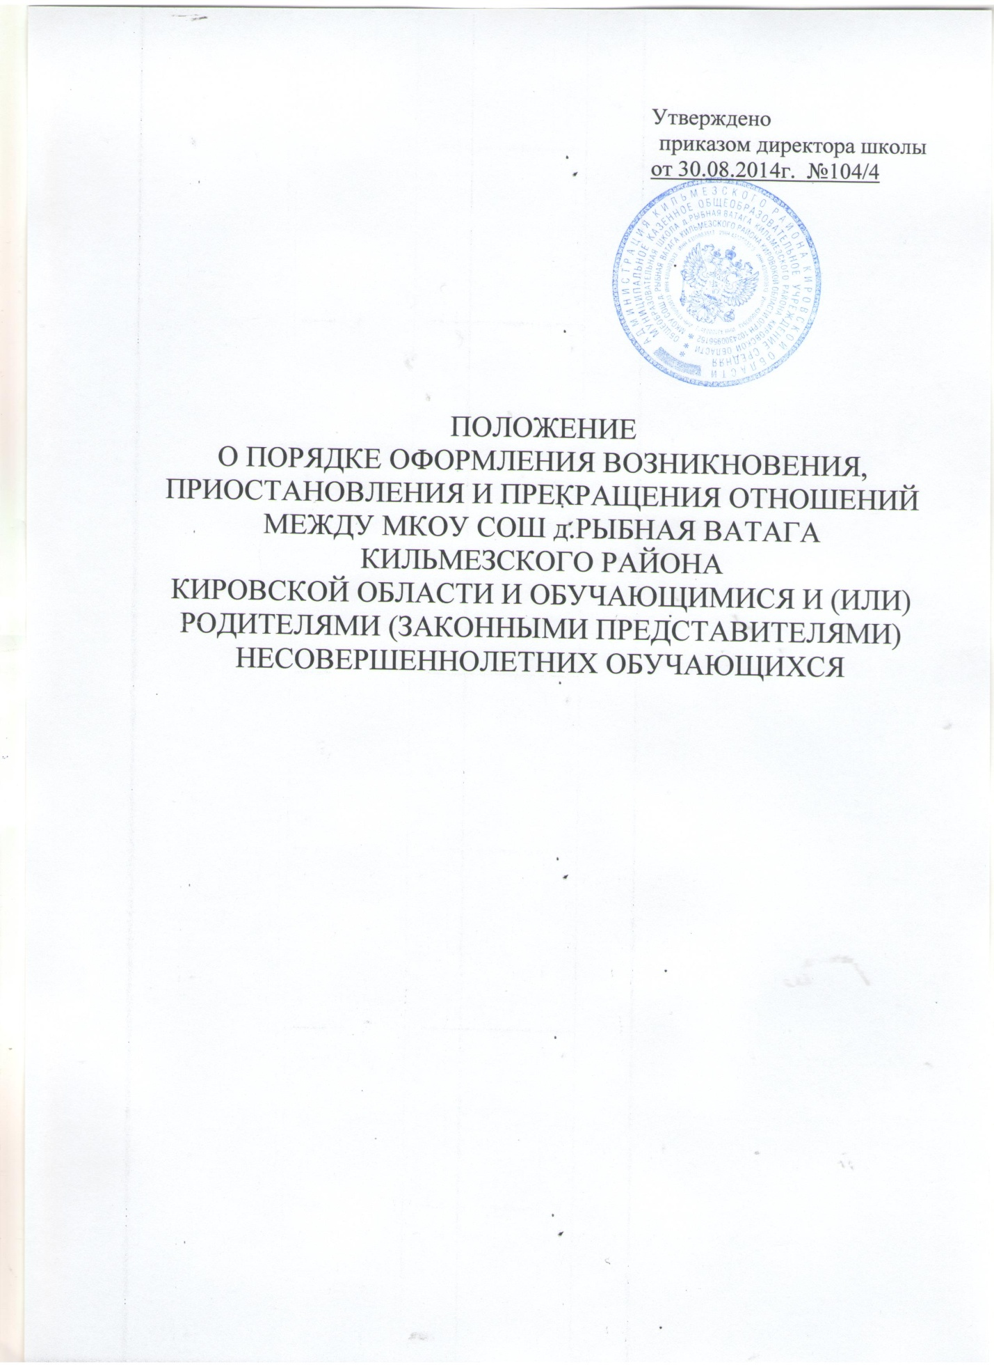

1. Общие положения
1.1. Настоящее Положение определяет порядок оформления возникновения, приостановления и прекращения отношений между МКОУ СОШ д.Рыбная Ватага Кильмезского района Кировской области (именуемой в дальнейшем –Школа) и обучающимися и (или) родителями (законными представителями) несовершеннолетних обучающихся.
1.2. Настоящее Положение разработано в соответствии с федеральным законом от 29.12.2012 г. №273-ФЗ «Об образовании в Российской Федерации», Закона Кировской области от 14.10.2013 № 320-ЗО «Об образовании в Кировской области», Уставом Школы.
1.3. Основные понятия, используемые в настоящем Положении:
образовательная организация – некоммерческая организация, осуществляющая на основании лицензии образовательную деятельность в качестве основного вида деятельности в соответствии с целями, ради достижения которых такая организация создана;
обучающийся – физическое лицо, осваивающее образовательную программу;
воспитанники – лица, осваивающие образовательную программу дошкольного образования, лица, осваивающие основную общеобразовательную программу с одновременным проживанием или нахождением в образовательной организации;
учащиеся – лица, осваивающие образовательные программы начального общего, основного общего или среднего общего образования, дополнительные общеобразовательные программы;
отношения в сфере образования - совокупность общественных отношений по реализации права граждан на образование, целью которых является освоение обучающимися содержания образовательных программ (образовательные отношения), и общественных отношений, которые связаны с образовательными отношениями и целью которых является создание условий для реализации прав граждан на образование;
участники образовательных отношений - обучающиеся, родители (законные представители) несовершеннолетних обучающихся, педагогические работники и их представители, организации, осуществляющие образовательную деятельность.
2. Возникновение образовательных отношений
2.1. Основанием возникновения образовательных отношений является приказ директора школы о приеме лица на обучение в Школу или для прохождения промежуточной аттестации и (или) государственной итоговой аттестации лиц, получающих образование в форме самообразования или семейного образования.
2.2. В случае приема на обучение по образовательным программам дошкольного образования изданию приказа о приеме лица на обучение в Школу предшествует заключение договора об образовании.
2.3. Возникновение образовательных отношений в связи с приемом лица в Школу на обучение по основным общеобразовательным программам дошкольного общего, начального общего, основного общего и среднего общего образования оформляется в соответствии с законодательством Российской Федерации и Правилами приема обучающихся в Школу.
2.4. Права и обязанности обучающегося, предусмотренные законодательством об образовании и локальными нормативными актами Школы, возникают у гражданина, принятого на обучение с даты, указанной в приказе о приеме лица на обучение.
3. Договор об образовании
3.1. Договор об образовании обязателен для заключения в случае приема на обучение по образовательным программам дошкольного образования и заключается в простой письменной форме между Школой и родителями (законными представителями) несовершеннолетнего лица.
3.2. В договоре об образовании должны быть указаны основные характеристики образования, в том числе вид, уровень и (или) направленность образовательной программы (часть образовательной программы определенного уровня, вида и (или) направленности), форма обучения, срок освоения образовательной программы (продолжительность обучения).
3.3. Договор об образовании не может содержать условия, которые ограничивают права лиц, имеющих право на получение образования определенного уровня и направленности, и подавших заявления о приеме на обучение, и обучающихся, если снижают уровень предоставления им гарантий по сравнению с условиями, установленными законодательством об образовании.
4. Изменение образовательных отношений
4.1. Образовательные отношения изменяются в случае изменения условий получения обучающимся образования по конкретной основной или дополнительной образовательной программе, повлекшего за собой изменение взаимных прав и обязанностей обучающегося Школы.
4.2. Образовательные отношения могут быть изменены как по инициативе обучающегося (родителей (законных представителей) несовершеннолетнего обучающегося) по его заявлению в письменной форме, так и по инициативе Школы.
4.3. Основанием для изменения образовательных отношений является приказ директора школы.
4.4. При условии наличия договора об образовании, заключенном между Школой и родителями (законными представителями) несовершеннолетнего обучающегося, приказ издается на основании внесения соответствующих изменений в договор. Права и обязанности обучающегося изменяются с даты издания приказа или с иной указанной в нем даты.
4.5. Изменение образовательных отношений не может противоречить действующему законодательству.
5. Прекращение образовательных отношений
5.1. Образовательные отношения прекращаются в связи с отчислением обучающегося из Школы:
- в связи с окончанием срока действия договора об образовании при приеме детей на обучение по образовательным программам дошкольного образования;
- в связи с завершением основного общего и среднего общего образования с выдачей документа государственного образца о соответствующем уровне образования;
- досрочно по основаниям, установленным законодательством об образовании и в соответствии с локальным нормативным актом Школы «Положение о порядке и основаниях перевода, отчисления и восстановления обучающихся МКОУ СОШ д.Рыбная Ватага Кильмезского района Кировской области».
- досрочно по основаниям, установленным п. 4.2. настоящего Положения.
5.2. Образовательные отношения могут быть прекращены досрочно в следующих случаях:
- по инициативе учащегося или родителей (законных представителей) несовершеннолетнего учащегося, в том числе в случае перевода обучающегося в другую общеобразовательную организацию для продолжения освоения образовательной программы общего образования, поступлением в профессиональные образовательные организации, реализующие образовательные программы среднего профессионального образования или программы профессиональной подготовки по профессиям рабочих, должностям служащих при условии достижения учащимися 15 лет;
- по инициативе Школы в случае применения к учащемуся, достигшему возраста 15 лет, отчисления как меры дисциплинарного взыскания;
- по обстоятельствам, не зависящим от воли обучающегося или родителей (законных представителей) несовершеннолетнего учащегося и Школы, в том числе в случае ликвидации Школы.
5.3. Отчисление из Школы несовершеннолетнего учащегося, достигшего возраста пятнадцати лет, как мера дисциплинарного взыскания допускается за неоднократное совершение дисциплинарных проступков, предусмотренных ч.4. ст. 43 федерального закона «Об образовании в Российской Федерации».
Указанная мера дисциплинарного взыскания применяется, если иные меры дисциплинарного взыскания и меры педагогического воздействия не дали результата и дальнейшее пребывание учащегося в Школе, оказывает отрицательное влияние на других учащихся, нарушает их права и права работников Школы, а также нормальное функционирование образовательной организации. Отчисление несовершеннолетнего учащегося как мера дисциплинарного взыскания не применяется, если сроки ране примененных к учащемуся мер дисциплинарного взыскания истекли и (или) меры дисциплинарного взыскания сняты в установленном порядке.
5.4. Решение об отчислении несовершеннолетнего учащегося, достигшего возраста пятнадцати лет и не получившего основного общего образования, как мера дисциплинарного взыскания принимается с учетом мнения его родителей (законных представителей) и с согласия комиссии по делам несовершеннолетних и защите их прав. Решение об отчислении детей-сирот и детей, оставшихся без попечения родителей, принимается с согласия комиссии по делам несовершеннолетних и защите их прав и органа опеки и попечительства.
5.5. Об отчислении несовершеннолетнего учащегося в качестве меры дисциплинарного взыскания Школа незамедлительно обязана проинформировать департамент образования Кировской области.
5.6. Досрочное прекращение образовательных отношений по инициативе учащегося или родителей (законных представителей) несовершеннолетнего учащегося не влечет за собой возникновение каких-либо дополнительных, в том числе материальных, обязательств указанного учащегося перед Школой.
5.7. Основанием для прекращения образовательных отношений является приказ директора об отчислении учащегося из Школы. Договор о получении образования с этого срока считается расторгнутым.
5.8. При досрочном прекращении образовательных отношений Школы в трехдневный срок после издания приказа директора гимназии об отчислении обучающегося выдает лицу, отчисленному из Школы, справку об обучении установленного Школой образца в соответствии с частью 12 ст. 60 Федерального Закона №273-ФЗ «Об образовании в Российской Федерации».
5.9. Школа и ее учредитель в случае досрочного прекращения образовательных отношений по основаниям, не зависящим от воли Школы, обязана обеспечить перевод обучающихся в другие организации, осуществляющие образовательную деятельность, и исполнить иные обязательства, предусмотренные договором об образовании.
В случае прекращения деятельности Школы, а также в случае аннулирования у нее лицензии на право осуществления образовательной деятельности, лишения ее государственной аккредитации, истечения срока действия свидетельства о государственной аккредитации, учредитель Школы обеспечивает перевод обучающихся с согласия обучающихся (родителей (законных представителей) несовершеннолетнего обучающегося) в другие образовательные организации, реализующие соответствующие образовательные программы.

